Resolución del Pleno del Instituto de Transparencia, Acceso a la Información Pública y Protección de Datos Personales del Estado de México y Municipios, con domicilio en Metepec, Estado de México, celebrada el veintiocho de septiembre de dos mil veintidós.

VISTO el expediente formado con motivo de los Recursos de Revisión 113297/INFOEM/IP/RR/2022 y 113298/INFOEM/IP/RR/2022 promovidos por una persona de manera anónima, a quien en lo sucesivo se le denominará EL RECURRENTE, en contra de la respuesta del Ayuntamiento de Metepec, que en lo sucesivo se denominará EL SUJETO OBLIGADO, se procede a dictar la presente resolución con base en lo siguiente:

ANTECEDENTES

I. De las Solicitudes de Información.
El veinticinco y veintiocho de junio de dos mil veintidós, EL RECURRENTE presentó a través del Sistema de Acceso a la Información Mexiquense, en lo subsecuente EL SAIMEX ante EL SUJETO OBLIGADO, las solicitudes de acceso a la Información Pública, a las que se le asignó el número de expediente 03631/METEPEC/IP/2022 y 03670/METEPEC/IP/2022, mediante las cuales solicitó:

03631/METEPEC/IP/2022

“Acuses de los recursos de revision” (sic).
03670/METEPEC/IP/2022
“se solicita los acuses de las solicitudes de información publica” (sic).

II. Solicitud de aclaración.

El veintisiete de junio de dos mil veintidós, EL SUJETO OBLIGADO requirió al EL RECURRENTE para que realizara la aclaración respecto a su solicitud 03631/METEPEC/IP/2022. Es importante señalar que el ciudadano el veintiocho de junio de dos mil veintidós las desahogó en los términos siguientes:
“Metepec, México a 27 de Junio de 2022
Nombre del solicitante: C. Solicitante
Folio de la solicitud: 03631/METEPEC/IP/2022

Con fundamento en el artículo 159 de la Ley de Transparencia y Acceso a la Información Pública del Estado de México y Municipios, se le requiere para que dentro del plazo de diez días hábiles realice lo siguiente:

CON FUNDAMENTO EN EL ART. 159 DE LA LEY DE TRANSPARENCIA Y ACCESO A LA INFORMACIÓN PÚBLICA DEL ESTADO DE MÉXICO Y MUNICIPIOS SE SOLICITA ATENTAMENTE ACLARAR A QUE RECURSOS REFIERE LA SOLICITUD.

En caso de que no se desahogue el requerimiento señalado dentro del plazo citado se tendrá por no presentada la solicitud de información, quedando a salvo sus derechos para volver a presentar la solicitud, lo anterior con fundamento en el artículo 159 de la Ley invocada.
ATENTAMENTE
Lic. Gerardo Arturo Ozuna Martínez (Sic) (Énfasis añadido)

ACLARACIÓN POR PARTE DE EL RECURRENTE
“te explico con manzanas, de las solicitudes de acceso a la información, los ciudadanos podemos interponer el recurso de revisión, por diversos motivos, razón por la cual pido los acuses de los recursos de revisión” (Sic)

III. Turno de las solicitudes de información.
En cumplimiento al artículo 162 de la Ley de Transparencia y Acceso a la Información Pública del Estado de México y Municipios, el veintiocho y treinta de junio de dos mil veintidós, el Titular de la Unidad de Transparencia del Sujeto Obligado, turnó los requerimientos de información a los servidores públicos habilitados que estimó pertinentes, a fin de colmar la solicitud de acceso a la información; tal y como, se aprecia en las siguientes imágenes:

03631/METEPEC/IP/2022

03670/METEPEC/IP/2022

IV. Prórroga
De las constancias que obran en los expedientes electrónicos del SAIMEX, se advierte que el dos de agosto de dos mil veintidós, EL SUJETO OBLIGADO solicitó prórroga de siete días para recabar la información solicitada en ambas solicitudes y dar cumplimiento a lo requerido por EL RECURRENTE.

V. Respuesta del Sujeto Obligado.
De las constancias que obran en el SAIMEX, se advierte que en fecha once de agosto del año en curso, EL SUJETO OBLIGADO entregó las respuestas a las solicitudes de Información Pública del particular en los siguientes términos:

03631/METEPEC/IP/2022
“En respuesta a la solicitud recibida, nos permitimos hacer de su conocimiento que con fundamento en el artículo 53, Fracciones: II, V y VI de la Ley de Transparencia y Acceso a la Información Pública del Estado de México y Municipios, le contestamos que:
C. SOLICITANTE P R E S E N T E. En respuesta a la solicitud recibida por medio del Sistema de Acceso a la Información Mexiquense (SAIMEX). Al respecto, le informo que esta Unidad de Transparencia turnó la solicitud antes mencionada a los Servidores Públicos Habilitados que de conformidad con las funciones y atribuciones conferidas en términos de la Ley Orgánica Municipal del Estado de México y demás disposiciones legales aplicables les corresponde la generación, recopilación, administración, manejo, procesamiento, archivo y conservación de la información, y habiendo realizado una búsqueda exhaustiva, se anexa la respuesta del servidor público habilitado. Lo anterior con fundamento en lo establecido por los artículos 12, 18, 19, 53 fracción VI, 160 y 162 de la Ley de Transparencia y Acceso a la Información Pública del Estado de México. Asimismo, se hace de su conocimiento que cuenta con un plazo de 15 (quince) días hábiles para interponer el recurso de revisión conforme a los artículos 176, 177 y 178 de la Ley de Transparencia y Acceso a la Información Pública del Estado de México y Municipios. Sin más por el momento, me despido de usted, reiterando estar a sus órdenes. ATENTAMENTE GERARDO ARTURO OZUNA MARTÍNEZ TITULAR DE LA UNIDAD DE TRANSPARENCIA” (Sic)

03670/METEPEC/IP/2022
“En respuesta a la solicitud recibida, nos permitimos hacer de su conocimiento que con fundamento en el artículo 53, Fracciones: II, V y VI de la Ley de Transparencia y Acceso a la Información Pública del Estado de México y Municipios, le contestamos que:
C. SOLICITANTE P R E S E N T E. En respuesta a la solicitud recibida por medio del Sistema de Acceso a la Información Mexiquense (SAIMEX). Al respecto, le informo que esta Unidad de Transparencia turnó la solicitud antes mencionada a los Servidores Públicos Habilitados que de conformidad con las funciones y atribuciones conferidas en términos de la Ley Orgánica Municipal del Estado de México y demás disposiciones legales aplicables les corresponde la generación, recopilación, administración, manejo, procesamiento, archivo y conservación de la información, y habiendo realizado una búsqueda exhaustiva, se anexa la respuesta del servidor público habilitado. Lo anterior con fundamento en lo establecido por los artículos 12, 18, 19, 53 fracción VI, 160 y 162 de la Ley de Transparencia y Acceso a la Información Pública del Estado de México. Asimismo, se hace de su conocimiento que cuenta con un plazo de 15 (quince) días hábiles para interponer el recurso de revisión conforme a los artículos 176, 177 y 178 de la Ley de Transparencia y Acceso a la Información Pública del Estado de México y Municipios. Sin más por el momento, me despido de usted, reiterando estar a sus órdenes. ATENTAMENTE GERARDO ARTURO OZUNA MARTÍNEZ TITULAR DE LA UNIDAD DE TRANSPARENCIA” (Sic)

Por otra parte, se agregó a ambas respuestas el oficio “ACUMULAACIÓN 3631 Y 3670.PDF”; del cuyo contenido se advierte el oficio de UT/MET/2792/2022 de fecha once de agosto de dos mil veintidós dentro del cual en lo medular refieren el cambio de modalidad de entrega de la información a modalidad de copias simples o certificadas, entrega digital o consulta directa (in situ).

VI. Del Recurso Revisión.
Inconforme por la falta de respuesta, en fecha trece de agosto de dos mil veintidós, EL RECURRENTE interpuso los Recursos de Revisión sujetos del presente estudio, los cuales fueron registrados en EL SAIMEX, y se le asignaron los números de expedientes 13297/INFOEM/IP/RR/2022 y 13298/INFOEM/IP/RR/2022, en los que señaló lo siguiente:

13297/INFOEM/IP/RR/2022

Acto impugnado:
“La respuesta del sujeto obligado” (Sic).

Razones o motivos de inconformidad:
“La respuesta proporcionada por el sujeto obligado (machote chafa) está repleta de deficiencias al incumplir con diversas disposiciones explícitamente señaladas por la Ley de Transparencia y Acceso a la Información Pública. De conformidad con el artículo 6º, Apartado A, fracción I, en la interpretación del derecho de acceso a la información pública deberá prevalecer el principio de máxima publicidad. Demanera indebida el sujeto obligado violenta mi derecho al acceso a la informacion pública, el titular de la unidad de manera tonta argumenta que la informacion solicitada se tiene que buscar en el archivo de tramite, escanear, cuando solo se tienen que descargar del saimex. Espero que cuando entregues, este toda la informacion en tu archivo de tramite, y de las diversas áreas que mandan a consula directa.” (Sic).

13298/INFOEM/IP/RR/2022

Acto impugnado:
“La respuesta del sujeto obligado” (Sic).

Razones o motivos de inconformidad:
“La respuesta proporcionada por el sujeto obligado (machote chafa) está repleta de deficiencias al incumplir con diversas disposiciones explícitamente señaladas por la Ley de Transparencia y Acceso a la Información Pública. De conformidad con el artículo 6º, Apartado A, fracción I, en la interpretación del derecho de acceso a la información pública deberá prevalecer el principio de máxima publicidad. Demanera indebida el sujeto obligado violenta mi derecho al acceso a la informacion pública, el titular de la unidad de manera tonta argumenta que la informacion solicitada se tiene que buscar en el archivo de tramite, escanear, cuando solo se tienen que descargar del saimex. Espero que cuando entregues, este toda la informacion en tu archivo de tramite, y de las diversas áreas que mandan a consula directa.” (Sic).

VII. Del turno de los Recursos de Revisión.
En fecha trece de agosto de dos mil veintidós, los medios de impugnación que se tratan se enviaron electrónicamente al Instituto de Transparencia, Acceso a la Información Pública y Protección de Datos Personales del Estado de México y Municipios; por lo que, con fundamento en el artículo 185, fracción I de la Ley de Transparencia y Acceso a la Información Pública del Estado de México y Municipios, se turnaron mediante EL SAIMEX, a la Comisionados respectivos a efecto de decretar su admisión o desechamiento.

a) Admisión del Recurso Revisión.
De las constancias del expediente electrónico del SAIMEX, se advierte que el dieciséis de agosto de dos mil veintidós, se notificó la admisión a trámite de los Recursos de Revisión que nos ocupan; así como la integración de los expedientes respectivos, mismos que se pusieron a disposición de las partes, para que en un plazo máximo de siete días hábiles conforme a lo dispuesto por el artículo 185 de la Ley de Transparencia y Acceso a la Información Pública del Estado de México y Municipios; EL RECURRENTE manifestara lo que a su derecho conviniera, a efecto de presentar pruebas o alegatos y, en su caso, EL SUJETO OBLIGADO rindiera su correspondiente Informe Justificado.

b) Manifestaciones.
De acuerdo a las constancias digitales que obran en EL SAIMEX se desprende que conforme a lo dispuesto en el artículo 185, fracciones II y IV de la Ley de Transparencia y Acceso a la Información Pública del Estado de México y Municipios, dentro del término legalmente concedido a LA RECURRENTE, éste no realizó manifestación alguna; así como tampoco, EL SUJETO OBLIGADO, rindió su informe justificado.

c) De la acumulación de Recursos
Por economía procesal y con la finalidad de evitar resoluciones contradictorias, en la Trigésima Sesión Ordinaria celebrada el veinticuatro de agosto de dos mil veintidós, el Pleno de este Instituto determinó acumular los Recursos de Revisión 13297/INFOEM/IP/RR/2022, y 13298/INFOEM/IP/RR/2022, acordando la elaboración del proyecto de resolución por parte de la Comisionada Sharon Cristina Morales Martínez.

d) Cierre de Instrucción.
Una vez analizado el estado procesal que guarda el expediente, el veintisiete de septiembre de dos mil veintidós, la Comisionada Sharon Cristina Morales Martínez acordó el cierre de instrucción; así como, la remisión del mismo a efecto de ser resuelto, de conformidad con lo establecido en el artículo 185 fracciones VI y VIII de la Ley de Transparencia y Acceso a la Información Pública del Estado de México y Municipios.

CONSIDERANDO

PRIMERO. Competencia.
Este Instituto de Transparencia, Acceso a la Información Pública y Protección de Datos Personales del Estado de México y Municipios, es competente para conocer y resolver el presente Recurso Revisión, conforme a lo dispuesto en los artículos 6, Apartado A de la Constitución Política de los Estados Unidos Mexicanos; 5, párrafos trigésimo, trigésimo primero y trigésimo segundo, fracciones IV y V de la Constitución Política del Estado Libre y Soberano de México; ordinal 2, fracción II, 13, 29, 36, fracciones I y II, 176, 178, 179, 181 párrafo tercero y 185 de la Ley de Transparencia y Acceso a la Información Pública del Estado de México y Municipios; y 9, fracciones I y XXIV y 11 del Reglamento Interior del Instituto de Transparencia, Acceso a la Información Pública y Protección de Datos Personales del Estado de México y Municipios.

SEGUNDO. Interés.
El Recurso Revisión fue interpuesto por parte legítima, en atención a que se presentó por EL RECURRENTE, quien es la misma persona que formuló la solicitud de acceso a la Información Pública al SUJETO OBLIGADO, pues para ello, es necesario que el particular ingrese al SAIMEX mediante la utilización de su clave de usuario y contraseña.

TERCERO. Oportunidad.
El Recurso de Revisión fue interpuesto dentro del plazo de quince días hábiles, contados a partir del día siguiente al en que EL RECURRENTE tuvo conocimiento de la respuesta impugnada; tal y como, lo prevé el artículo 178 de la Ley de Transparencia y Acceso a la Información Pública del Estado de México y Municipios, que establece:

“Artículo 178. El solicitante podrá interponer, por sí mismo o a través de su representante, de manera directa o por medios electrónicos, Recurso de Revisión ante el Instituto o ante la Unidad de Transparencia que haya conocido de la solicitud dentro de los quince días hábiles, siguientes a la fecha de la notificación de la respuesta.

A falta de respuesta del sujeto obligado, dentro de los plazos establecidos en esta Ley, a una solicitud de Acceso a la Información Pública el recurso podrá ser interpuesto en cualquier momento, acompañado con el documento que pruebe la fecha en que presentó la solicitud.

En el caso de que se interponga ante la Unidad de Transparencia, ésta deberá remitir el Recurso de Revisión al Instituto a más tardar al día siguiente de haberlo recibido.” (Sic)

En esa tesitura, atendiendo a que EL SUJETO OBLIGADO notificaron las respuestas a las solicitudes de Acceso a la Información Pública el once de agosto de dos mil veintidós, así, el plazo de quince días hábiles que el artículo 178 de la Ley de la materia otorga a la hoy RECURRENTE para presentar los respectivos Recursos de Revisión, transcurrió del doce de agosto al primero de septiembre de dos mil veintidós, sin contemplar en el cómputo los días trece, catorce, veinte, veintiuno, veintisiete y veintiocho de agosto de dos mil veintidós considerados como días inhábiles, en términos del artículo 3, fracción X de la Ley de Transparencia y Acceso a la Información Pública del Estado de México y Municipios.

Por tanto, si los Recursos de Revisión que nos ocupan, se interpusieron el trece de agosto de dos mil veintidós, éstos se encuentran dentro de los márgenes temporales previstos en el precepto legal citado en el párrafo anterior y, por tanto, su interposición se considera oportuna.

CUARTO. Procedibilidad.
Del análisis efectuado se advierte que resulta procedente la interposición del recurso y se concluye la acreditación plena de todos y cada uno de los elementos formales exigidos por el artículo 180 de la Ley de Transparencia y Acceso a la Información Pública del Estado de México y Municipios, que a la letra señala:

“Artículo 180. El recurso de revisión contendrá:

I. El sujeto obligado ante la cual se presentó la solicitud;
II. El nombre del solicitante que recurre o de su representante y, en su caso, del tercero interesado, así como la dirección o medio que señale para recibir notificaciones;
III. El número de folio de respuesta de la solicitud de acceso;
IV. La fecha en que fue notificada la respuesta al solicitante o tuvo conocimiento del acto reclamado, o de presentación de la solicitud, en caso de falta de respuesta;
V. El acto que se recurre;
VI. Las razones o motivos de inconformidad;
VII. La copia de la respuesta que se impugna y, en su caso, de la notificación correspondiente, en el caso de respuesta de la solicitud; y
VIII. Firma del recurrente, en su caso, cuando se presente por escrito, requisito sin el cual se dará trámite al recurso.
Adicionalmente, se podrán anexar las pruebas y demás elementos que considere procedentes someter a juicio del Instituto.
En ningún caso será necesario que el particular ratifique el recurso de revisión interpuesto.
En caso de que el recurso se interponga de manera electrónica no será indispensable que contengan los requisitos establecidos en las fracciones II, IV, VII y VIII.”

QUINTO. Estudio y resolución del asunto.
Es pertinente enfatizar lo que contempla el artículo 6°, Apartado A de la Constitución Política de los Estados Unidos Mexicanos, atinente al derecho de Acceso a la Información Pública, que señala a la letra:

“Artículo 6o…
A. Para el ejercicio del derecho de acceso a la información, la Federación y las entidades federativas, en el ámbito de sus respectivas competencias, se regirán por los siguientes principios y bases:
I. Toda la información en posesión de cualquier autoridad, entidad, órgano y organismo de los Poderes Ejecutivo, Legislativo y Judicial, órganos autónomos, partidos políticos, fideicomisos y fondos públicos, así como de cualquier persona física, moral o sindicato que reciba y ejerza recursos públicos o realice actos de autoridad en el ámbito federal, estatal y municipal, es pública y sólo podrá ser reservada temporalmente por razones de interés público y seguridad nacional, en los términos que fijen las leyes. En la interpretación de este derecho deberá prevalecer el principio de máxima publicidad. Los sujetos obligados deberán documentar todo acto que derive del ejercicio de sus facultades, competencias o funciones, la ley determinará los supuestos específicos bajo los cuales procederá la declaración de inexistencia de la información.
II. La información que se refiere a la vida privada y los datos personales será protegida en los términos y con las excepciones que fijen las leyes.
III. Toda persona, sin necesidad de acreditar interés alguno o justificar su utilización, tendrá acceso gratuito a la Información Pública, a sus datos personales o a la rectificación de éstos.
IV. Se establecerán mecanismos de acceso a la información y procedimientos de revisión expeditos que se sustanciarán ante los organismos autónomos especializados e imparciales que establece esta Constitución.
V. Los sujetos obligados deberán preservar sus documentos en archivos administrativos actualizados y publicarán, a través de los medios electrónicos disponibles, la información completa y actualizada sobre el ejercicio de los recursos públicos y los indicadores que permitan rendir cuenta del cumplimiento de sus objetivos y de los resultados obtenidos.
VI. Las leyes determinarán la manera en que los sujetos obligados deberán hacer pública la información relativa a los recursos públicos que entreguen a personas físicas o morales.
VII. La inobservancia a las disposiciones en materia de acceso a la Información Pública será sancionada en los términos que dispongan las leyes.”

De igual manera, la Constitución Política del Estado Libre y Soberano de México, en su artículo 5°, párrafo trigésimo, trigésimo primero y trigésimo segundo, fracción I, dispone lo siguiente:
“Artículo 5…
El derecho a la información será garantizado por el Estado. La ley establecerá las previsiones que permitan asegurar la protección, el respeto y la difusión de este derecho.

Para garantizar el ejercicio del derecho de transparencia, acceso a la Información Pública y protección de datos personales, los poderes públicos y los organismos autónomos, transparentarán sus acciones, en términos de las disposiciones aplicables, la información será oportuna, clara, veraz y de fácil acceso.
Este derecho se regirá por los principios y bases siguientes:

Toda la información en posesión de cualquier autoridad, entidad, órgano y organismos de los Poderes Ejecutivo, Legislativo y Judicial, órganos autónomos, partidos políticos, fideicomisos y fondos públicos estatales y municipales, así como del gobierno y de la administración pública municipal y sus organismos descentralizados, asimismo de cualquier persona física, jurídica colectiva o sindicato que reciba y ejerza recursos públicos o realice actos de autoridad en el ámbito estatal y municipal, es pública y sólo podrá ser reservada temporalmente por razones previstas en la Constitución Política de los Estados Unidos Mexicanos de interés público y seguridad, en los términos que fijen las leyes. En la interpretación de este derecho deberá prevalecer el principio de máxima publicidad. Los sujetos obligados deberán documentar todo acto que derive del ejercicio de sus facultades, competencias o funciones, la ley determinará los supuestos específicos bajo los cuales procederá la declaración de inexistencia de la información.”

Así mismo, se tiene que la Ley de Transparencia y Acceso a la Información Pública del Estado de México y Municipios, prevé en su artículo 23, lo siguiente:

“Artículo 23. Son sujetos obligados a transparentar y permitir el acceso a su información y proteger los datos personales que obren en su poder:

I. El Poder Ejecutivo del Estado de México, las dependencias, organismos auxiliares, órganos, entidades, fideicomisos y fondos públicos, así como la Procuraduría General de Justicia;
II. El Poder Legislativo del Estado, los organismos, órganos y entidades de la Legislatura y sus dependencias;
III. El Poder Judicial, sus organismos, órganos y entidades, así como el Consejo de la Judicatura del Estado;
IV. Los ayuntamientos y las dependencias, organismos, órganos y entidades de la administración municipal;
V. Los órganos autónomos;
VI. Los tribunales administrativos y autoridades jurisdiccionales en materia laboral;
VII. Los partidos políticos y agrupaciones políticas, en los términos de las disposiciones aplicables;
VIII. Los fideicomisos y fondos públicos que cuenten con financiamiento público, parcial o total, o con participación de entidades de gobierno;
IX. Los sindicatos que reciban y/o ejerzan recursos públicos en el ámbito estatal y municipal;
X. Cualquier persona física o jurídico colectiva que reciba y ejerza recursos públicos en el ámbito estatal o municipal; y
XI. Cualquier otra autoridad, entidad, órgano u organismo de los poderes estatal o municipal, que reciba recursos públicos.
Los sujetos obligados deberán hacer pública toda aquella información relativa a los montos y las personas a quienes entreguen, por cualquier motivo, recursos públicos, así como los informes que dichas personas les entreguen sobre el uso y destino de dichos recursos.
Los servidores públicos deberán transparentar sus acciones así como garantizar y respetar el derecho de acceso a la Información Pública.

Ahora bien, atendiendo a los preceptos legales a los cuales se hizo referencia, es preciso mencionar que, el Ayuntamiento de Metepec, se encuentra dentro de los supuestos de obligatoriedad a transparentar y garantizar el Acceso a la Información Pública.

Lo que se concatena a que las autoridades locales se encuentran constreñidas a la observancia de que toda la información que generen, administren o bien posean los Sujetos Obligados, debe ser considerada un bien común de dominio público y accesible a cualquier persona; como es de amplio conocimiento, el derecho imperante en materia de transparencia se rige por el principio de máxima publicidad y en caso de negarse o limitarse, la procedencia de tales excepciones deberá en todo momento ser acreditado fehacientemente por aquellos cuya obligación sea asistir a dicha garantía, es decir, deberán motivar la clasificación de la información que consideren susceptible de tal actuación, señalando las causas especiales que los llevaron a dicha actuación.

En ese tenor, para un mejor estudio y comprensión del asunto que se resuelve, es preciso recordar que, EL RECURRENTE requirió al SUJETO OBLIGADO lo siguiente:

03631/METEPEC/IP/2022

“Acuses de los recursos de revision” (sic).

03670/METEPEC/IP/2022
“se solicita los acuses de las solicitudes de información publica” (sic).

Por su parte, el Sujeto Obligado en respuesta, señaló lo siguiente:

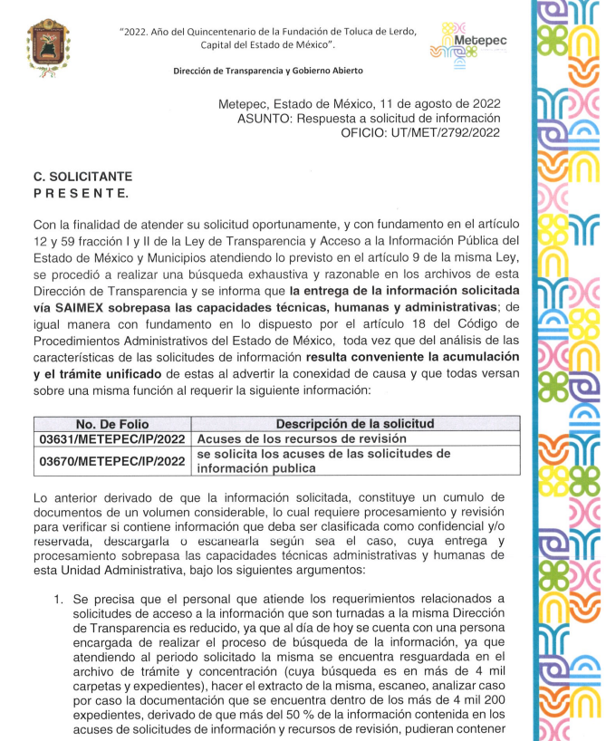
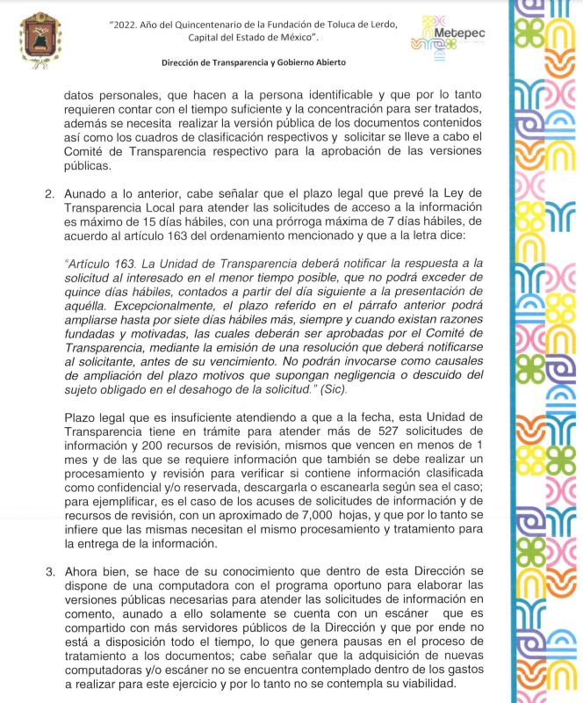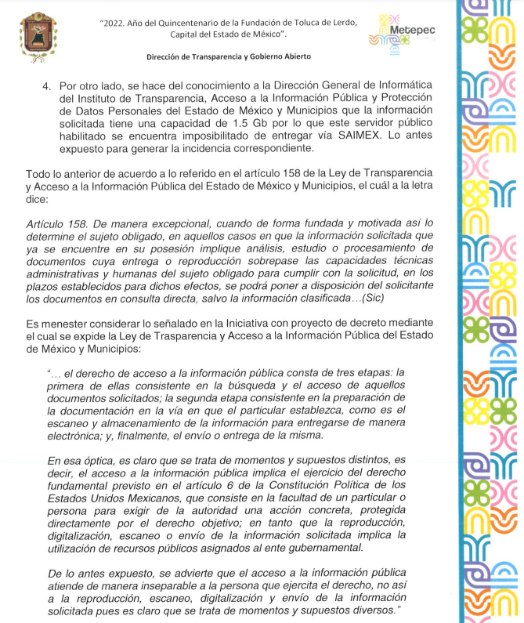

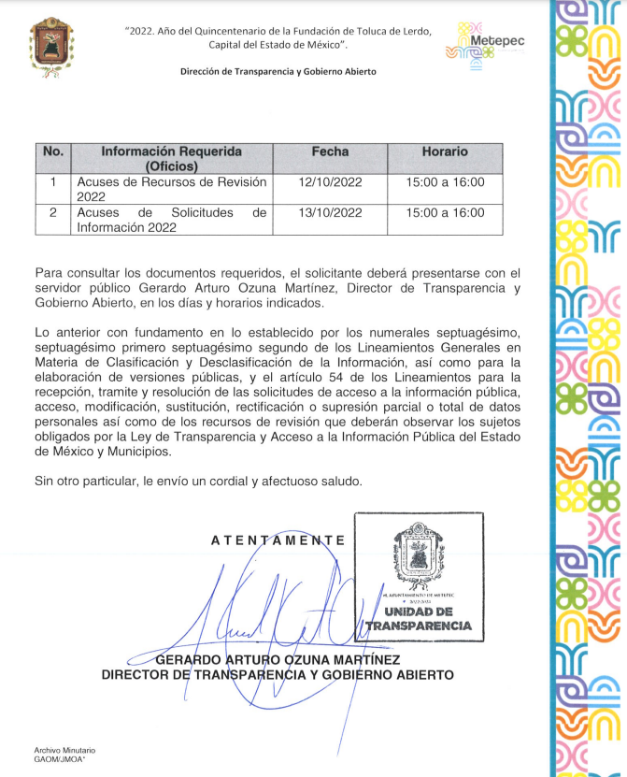

Primeramente, es importante señalar que EL SUJETO OBLIGADO es competente para generar, administrar o poseer la información solicitada, derivado de que éste ha asumido la misma, en razón de que en su respuesta pretendió cambiar la modalidad de entrega de la información solicitada por el particular.

Por lo que, el hecho de que EL SUJETO OBLIGADO haya asumido contar con la información pública solicitada, aceptó que es información que genera, posee y administra, en el ejercicio de sus funciones de derecho público, motivo por el cual se actualiza el supuesto jurídico, previsto en el artículo 12 de la Ley de Transparencia y Acceso a la Información Pública del Estado de México y Municipios, que a la letra señala:

“Artículo 12. Quienes generen, recopilen, administren, manejen, procesen, archiven o conserven información pública serán responsables de la misma en los términos de las disposiciones jurídicas aplicables.
Los sujetos obligados sólo proporcionarán la información pública que se les requiera y que obre en sus archivos y en el estado en que ésta se encuentre. La obligación de proporcionar información no comprende el procesamiento de la misma, ni el presentarla conforme al interés del solicitante; no estarán obligados a generarla, resumirla, efectuar cálculos o practicar investigaciones.”

En atención a lo anterior, el estudio de la naturaleza jurídica de la información pública solicitada, tiene por objeto determinar si EL SUJETO OBLIGADO la genera, posee o administra; sin embargo, en aquellos casos en que éste la asume, a nada práctico nos conduciría su estudio, ya que como se observa de la respuesta vertida por EL SUJETO OBLIGADO, dicha información, fue admitida por el mismo; actualizándose el supuesto artículo 12 de la Ley de la materia, anteriormente referido.
Regresando al tema de cambio de modalidad, el artículo 155, fracción V, de la Ley de Transparencia y Acceso a la Información Pública del Estado de México y Municipios, precisa que para presentar una solicitud, la particular podrá señalar la modalidad en la que prefiere se otorgue el acceso a la información, la cual podrá ser verbal, siempre y cuando sea para fines de orientación, mediante consulta directa, mediante la expedición de copias simples o certificadas o la reproducción en cualquier otro medio, incluidos los electrónicos.

Por otra parte, el artículo 158, dispone que, de manera excepcional, cuando de manera fundada y motivada lo determine el Sujeto Obligado, en los casos en que la entrega de la información que se encuentre a su disposición, sobrepase las capacidades técnicas, administrativas y humanas del Sujeto Obligado para cumplir con la solicitud, se podrá poner a disposición del solicitante la información en consulta directa.

Además, el artículo 164 de dicho ordenamiento jurídico, prevé que el acceso se dará en la modalidad de entrega y, en su caso, de envío elegidos por el solicitante; cuando la información no pueda entregarse o enviarse en la modalidad elegida, el sujeto obligado deberá ofrecer otra u otras modalidades de entrega, en cualquier caso, se deberá fundar y motivar la necesidad de ofrecer medios distintos para el acceso a la información.

Sirva como apoyo de lo hasta aquí relatado, el Criterio 08/17, emitido por el Pleno del Instituto Nacional de Transparencia, Acceso a la Información y Protección de Datos Personales, el cual establece lo siguiente:

“Modalidad de entrega. Procedencia de proporcionar la información solicitada en una diversa a la elegida por el solicitante. De una interpretación a los artículos 133 de la Ley General de Transparencia y Acceso a la Información Pública y 136 de la Ley Federal de Transparencia y Acceso a la Información Pública, cuando no sea posible atender la modalidad elegida, la obligación de acceso a la información se tendrá por cumplida cuando el sujeto obligado: a) justifique el impedimento para atender la misma y b) se notifique al particular la disposición de la información en todas las modalidades que permita el documento de que se trate, procurando reducir, en todo momento, los costos de entrega.”

Lo dicho hasta aquí supone que, para efecto de llevar a cabo un cambio de modalidad, el Sujeto Obligado debe además de generar una incidencia a través de la Dirección General de Informática de este Instituto, demostrar porque los documentos a entregar sobrepasan las capacidades técnicas del SAIMEX.

Baste como muestra, lo apuntado por la investigadora del Natalia Calero, respecto a cuándo los Sujetos Obligados ofrezcan como modalidad de entrega de la información, consulta directa, estos deberán fundar y motivar las razones por las cuales no es posible otorgar el acceso a los documentos de otra forma; además que se deberá explicar de manera detallada lo siguiente:

● Las razones por las cuales la información implicaba un análisis, estudio o procesamiento de datos;

● Por qué motivo el tiempo, que se le otorga al Sujeto Obligado para dar respuesta, en la modalidad elegida a la solicitud de información, no le es suficiente, y

● La cantidad de recursos humanos y materiales con los que cuenta el Sujeto Obligado son insuficientes.

Bajo ese orden de ideas, en la respuesta proporcionada por el Sujeto Obligado, no se refiere cuántos documentos se pretenden entregar, cuál es su peso, así como tampoco se señalan las circunstancias específicas del por qué no se ha podido remitir la información conforme a la elección del particular.

Llegados a este punto, es conveniente mencionar que, el trece de septiembre de la presente anualidad, éste Órgano Garante, requirió al Sujeto Obligado vía correo electrónico para que en un plazo no mayor a tres días, informara, de ser el caso, la imposibilidad de poder cargar la información en el Sistema de Acceso a la Información Mexiquense (SAIMEX) con la debida motivación y atender a las opciones que a continuación se mencionan:

- Solicitar ante la Dirección General de Informática de este Instituto consulta de incidencia de la capacidad (MB) de la información que debe subirse al Sistema de Acceso a la Información Mexiquense (SAIMEX) o;
- Remitir el acuerdo emitido por el Comité de Transparencia en el cual se apruebe el cambio de modalidad atendiendo de manera particular las solicitudes materia del presente asunto.

Hecha la salvedad que antecede, se advierte que el catorce de septiembre de dos mil veintidós EL SUJETO OBLIGADO desahogó el requerimiento realizado por esta Ponencia resolutoria, mediante el cual remite el oficio INFOEM/DGI/548/2022, signado por el Director General de Informática de éste Órgano Garante mediante el cual informa que el cúmulo de información sobrepasaba las capacidades técnicas del SAIMEX, por lo que llevó a cabo tal anotación en la Bitácora de Incidencias correspondiente ya que la información que EL SUJETO OBLIGADO tiene un peso de 1.5 GB.

Es así que, al haber reportado EL SUJETO OBLIGADO la incidencia para adjuntar a su respuesta la información solicitada por EL RECURRENTE, se actualiza la hipótesis legal prevista en el artículo 164 de la Ley de Transparencia y Acceso a la Información Pública del Estado de México y Municipios, ello en virtud de que con las manifestaciones esgrimidas por EL SUJETO OBLIGADO se colma el requisito legal de fundar y motivar el cambio de modalidad en la entrega de la información, ante la imposibilidad técnica para digitalizar la misma y agregarla al SAIMEX.

En efecto, si bien el Titular de la Unidad de Transparencia debe entregar los documentos solicitados en la modalidad elegida por el particular, también lo es que, sólo en caso de que no sea técnicamente posible hacer la entrega en forma electrónica, EL SUJETO OBLIGADO debe fundar y motivar la respuesta, en la que se le hará saber al solicitante las causas que impiden el envío de la información de forma electrónica, así como avisar de inmediato a éste Instituto, a efecto de reportar la incidencia correspondiente.

Siendo esta una causa legalmente establecida por la Ley de Transparencia y Acceso a la Información Pública del Estado de México y Municipios en su artículo 164, que versa de la siguiente forma:

“Artículo 164. El acceso se dará en la modalidad de entrega y, en su caso, de envío elegidos por el solicitante. Cuando la información no pueda entregarse o enviarse en la modalidad solicitada, el sujeto obligado deberá ofrecer otra u otras modalidades de entrega.
En cualquier caso, se deberá fundar y motivar la necesidad de ofrecer otras modalidades.”

Por lo anterior, es necesario señalar que al haber existido un pronunciamiento por parte del SUJETO OBLIGADO, a fin de dar respuesta a la solicitud planteada, y una vez corroborada la Incidencia con la Dirección General de Informática, este Instituto no está facultado para manifestarse sobre la veracidad de la información proporcionada, pues este Órgano Garante, conforme al artículo 36 de la Ley de la Materia, no se encuentra facultado para pronunciarse acerca de la autenticidad de dicho pronunciamiento.

Sirve de sustento a lo anterior, el criterio 31/10 emitido por el entonces Instituto Federal de Acceso a la Información y Protección de Datos, ahora Instituto Nacional de Transparencia, Acceso a la Información y Protección de Datos Personales (INAI), el cual refiere:

“El Instituto Federal de Acceso a la Información y Protección de Datos no cuenta con facultades para pronunciarse respecto de la veracidad de los documentos proporcionados por los sujetos obligados. El Instituto Federal de Acceso a la Información y Protección de Datos es un órgano de la Administración Pública Federal con autonomía operativa, presupuestaria y de decisión, encargado de promover y difundir el ejercicio del derecho de acceso a la información; resolver sobre la negativa de las solicitudes de acceso a la información; y proteger los datos personales en poder de las dependencias y entidades. Sin embargo, no está facultado para pronunciarse sobre la veracidad de la información proporcionada por las autoridades en respuesta a las solicitudes de información que les presentan los particulares, en virtud de que en los artículos 49 y 50 de la Ley Federal de Transparencia y Acceso a la Información Pública Gubernamental no se prevé una causal que permita al Instituto Federal de Acceso a la Información y Protección de Datos conocer, vía recurso revisión, al respecto.” (sic)

Cabe destacar que de conformidad con el artículo 166 de la Ley en la Materia La Unidad de Transparencia tendrá disponible la información solicitada, durante un plazo mínimo de sesenta días hábiles, contado a partir de que el solicitante hubiere realizado, en su caso, el pago respectivo, el cual deberá efectuarse en un plazo no mayor a treinta días hábiles.

Aunado a lo anterior, para el caso de que la información que se ponga a disposición del particular contenga información clasificada ya sea reservada o confidencial, EL SUJETO OBLIGADO previo a la consulta de la información le hará del conocimiento la Resolución debidamente fundada y motivada del Comité de Transparencia, en el que se expresaran las razones y fundamentos que sustenten la versión pública.

Finalmente, no se omite mencionar que el particular en sus motivos de inconformidad refirió que:
“La respuesta proporcionada por el sujeto obligado (machote chafa) …. Espero que cuando entregues, este toda la informacion en tu archivo de tramite, y de las diversas áreas que mandan a consula directa.”. (Sic)
Sin embargo, de las constancias que integran el expediente electrónico del SAIMEX no se advirtió prueba alguna que sustentara su dicho; por ello, dichas manifestaciones, en este acto, se declaran inatendibles por este Instituto, puesto que constituyen un Derecho a la Libre Expresión, debido a que es inviolable la libertad de difundir opiniones, información e ideas, a través de cualquier medio.
Así, de conformidad con el artículo 7 Constitucional, ninguna ley ni autoridad puede establecer la previa censura, ni coartar la libertad de difusión, que no tiene más límites que ataque a la moral, la vida privada o los derechos de terceros, provoque algún delito, o perturbe el orden público; por lo que, al constituir manifestaciones inherentes a la Libre Expresión, se reitera que no constituye un derecho de acceso a la información, o bien, relativo a datos personales; por lo que, este Instituto declara como inatendibles las manifestaciones mencionadas en líneas precedentes; máxime que, de conformidad con el artículo 36 de la Ley de Transparencia y Acceso a la Información del Estado de México y Municipios este Órgano Garante no está facultado para pronunciarse al respecto.

Al respecto conviene mencionar la siguiente tesis de La Suprema Corte de Justicia de la Nación:
“RESPONSABILIDAD POR EXPRESIONES QUE ATENTAN CONTRA EL HONOR DE SERVIDORES PÚBLICOS Y SIMILARES. DEMOSTRACIÓN DE SU CERTEZA EN EJERCICIO DE LOS DERECHOS A LA INFORMACIÓN Y A LA LIBERTAD DE EXPRESIÓN.
En la tesis aislada de rubro: "LIBERTAD DE EXPRESIÓN Y DERECHO A LA INFORMACIÓN. LA RESPONSABILIDAD POR INVASIONES AL HONOR DE FUNCIONARIOS U OTRAS PERSONAS CON RESPONSABILIDADES PÚBLICAS SÓLO PUEDE DARSE BAJO CIERTAS CONDICIONES, MÁS ESTRICTAS QUE LAS QUE SE APLICAN EN EL CASO DE EXPRESIONES O INFORMACIONES REFERIDAS A CIUDADANOS PARTICULARES." (IUS 165763); la Primera Sala de la Suprema Corte de Justicia de la Nación expuso que quien se expresa debe siempre poder bloquear una imputación de responsabilidad ulterior probando que los hechos a los que se refiere son ciertos, pero que de manera complementaria no podía ser obligado a demostrar su certeza para evitar la responsabilidad cuando se le demanda, lo cual se denominó doble juego de la exceptio veritatis. De lo anterior deriva incertidumbre en saber cuándo se debe obligar al emisor de información acreditar la veracidad de ésta y cuando no, precisamente por tratarse de un doble juego. Por ende, en ejercicio del control de convencionalidad previsto en los artículos 1o. y 133 del Pacto Federal, se debe atender a lo dispuesto en el precepto 13 de la Convención Americana sobre Derechos Humanos, y a su interpretación consignada en la Declaración de Principios sobre Libertad de Expresión elaborada por la Relatoría Especial constituida dentro de la Organización de Estados Americanos (aprobada por la Comisión Interamericana de Derechos Humanos en octubre de 2000). Esto, pues de acuerdo al principio séptimo de dicha declaración se tiene que la información abarca incluso aquella que se denomina "errónea", "no oportuna" o "incompleta". Por ende, al igual que los juicios de valor, se estima innecesario exigir la comprobación de hechos
concretos vertidos por el informador, porque sobre ellos pueden existir interpretaciones distintas e implicar su censura casi automática, lo que anularía prácticamente todo el debate político y el intercambio de ideas como método indudable para la búsqueda de la verdad y el fortalecimiento de sistemas democráticos. Máxime que no sería lícito invocar el derecho de la sociedad a estar informada verazmente para fundamentar un régimen de censura previa supuestamente destinado a eliminar las informaciones que serían falsas a criterio del censor. Consecuentemente, es indispensable tomar en consideración este criterio al aplicar el segundo párrafo del artículo 25 de la Ley de Responsabilidad Civil para la Protección del Derecho a la Vida Privada, el Honor y la Propia Imagen en el Distrito Federal.
SÉPTIMO TRIBUNAL COLEGIADO EN MATERIA CIVIL DEL PRIMER CIRCUITO.
Amparo directo 656/2012. 15 de noviembre de 2012. Unanimidad de votos. Ponente: Julio César
Vázquez-Mellado García. Secretaria: María Antonieta Castellanos Morales.”
(Énfasis añadido)
Por otro lado, las razones o motivos de inconformidad desprenden manifestaciones subjetivas en ejercicio al derecho de libertad de expresión, lo cual no es materia del derecho al acceso a la información pública por lo cual impide que nos pronunciemos al respecto; sirve de apoyo a lo anterior, el criterio jurisprudencial, emitido por la Segunda Sala de la Suprema Corte de Justicia de la Nación, encontrado en el Libro 63, Tomo I, página 1089, de febrero de 2019, del Semanario Judicial de la Federación y su Gaceta, que en su texto literal nos refiere lo siguiente:

“ACCESO A LA INFORMACIÓN PÚBLICA. LA CONSULTA RELATIVA QUE AL EFECTO PRESENTEN LOS SOLICITANTES, DEBE CUMPLIR CON LOS REQUISITOS CONSTITUCIONALES PARA EJERCER EL DERECHO DE PETICIÓN. El artículo 6o., apartado A, fracción III, de la Constitución Política de los Estados Unidos Mexicanos establece que toda persona, sin necesidad de acreditar interés alguno o justificar su utilización, tendrá acceso gratuito a la información pública, a sus datos personales o a la rectificación de éstos; de esta manera, la solicitud de acceso a la información pública que al efecto presenten los particulares, no tendrá como requisito demostrar el interés, la finalidad por la que se solicitan los datos respectivos o su identidad; no obstante, el hecho de que sea una petición dirigida a servidores públicos, no la exime de cumplir con los requisitos constitucionales previstos en el artículo 8o. de la Ley Fundamental, por lo que deberá formularse por escrito, de manera pacífica y respetuosa.
Amparo en revisión 467/2017. HSBC México, S.A., Institución de Banca Múltiple, Grupo Financiero HSBC. 9 de enero de 2019. Cinco votos de los Ministros Alberto Pérez Dayán, Eduardo Medina Mora I., José Fernando Franco González Salas, Margarita Beatriz Luna Ramos y Javier Laynez Potisek. Ponente: Alberto Pérez Dayán. Secretario: Jorge Jannu Lizárraga Delgado”
(Énfasis añadido)

Por lo anteriormente expuesto, se considera que las razones o motivos de inconformidad planteadas por EL RECURRENTE, resultan infundadas; en consecuencia este Órgano Garante determina CONFIRMAR la respuesta otorgada por el SUJETO OBLIGADO.

Así, con fundamento en lo previsto en los artículos 5, párrafos trigésimo, trigésimo primero y trigésimo segundo, fracciones IV y V de la Constitución Política del Estado Libre y Soberano de México; 2, fracción II, 29, 36, fracciones I y II, 176, 178, 179, 181, 185 fracción I, 186 y 188 de la Ley de Transparencia y Acceso a la Información Pública del Estado de México y Municipios, este Pleno:

R E S U E L V E

PRIMERO. Resultan infundadas las razones o motivos de inconformidad planteadas por EL RECURRENTE y analizadas en el Considerando QUINTO de esta resolución.
SEGUNDO. Se CONFIRMAN las respuestas del SUJETO OBLIGADO otorgadas a las solicitudes de Acceso a la Información pública que dieron origen a los Recursos de Revisión número 13297/INFOEM/IP/RR/2022 y 13298/INFOEM/IP/RR/2022 en términos del Considerando QUINTO.

TERCERO. Notifíquese la presente resolución mediante Sistema de Acceso a la Información Mexiquense al Titular de la Unidad de Transparencia del SUJETO OBLIGADO, para su conocimiento.

CUARTO. Notifíquese al RECURRENTE la presente resolución vía Sistema de Acceso a la Información Mexiquense SAIMEX.

QUINTO. Hágase del conocimiento del RECURRENTE, que de conformidad con lo establecido en el artículo 196 de la Ley de Transparencia y Acceso a la Información Pública del Estado de México y Municipios, podrá impugnarla vía Juicio de Amparo en los términos de las leyes aplicables.

ASÍ LO RESUELVE, POR UNANIMIDAD DE VOTOS EL PLENO DEL INSTITUTO DE TRANSPARENCIA, ACCESO A LA INFORMACIÓN PÚBLICA Y PROTECCIÓN DE DATOS PERSONALES DEL ESTADO DE MÉXICO Y MUNICIPIOS, CONFORMADO POR LOS COMISIONADOS JOSÉ MARTÍNEZ VILCHIS; MARÍA DEL ROSARIO MEJÍA AYALA; SHARON CRISTINA MORALES MARTÍNEZ; LUIS GUSTAVO PARRA NORIEGA Y GUADALUPE RAMÍREZ PEÑA; EN LA TRIGÉSIMA QUINTA SESIÓN ORDINARIA CELEBRADA EL VEINTIOCHO DE SEPTIEMBRE DE DOS MIL VEINTIDÓS, ANTE EL SECRETARIO TÉCNICO DEL PLENO, ALEXIS TAPIA RAMÍREZ.

SCMM/BLA/DEMF/JMMO

Ley General de Transparencia y Acceso a la Información Pública Comentada, año 2016, pág. 401.
“Código de Procedimientos Administrativos del Estado De México Artículo 124.- La autoridad administrativa llevará a cabo, de oficio o a petición de particulares, los actos de tramitación adecuados para la determinación, conocimiento y comprobación de los datos sobre los que deba basarse la resolución del procedimiento.”

